南京信息工程大学职称系统个人填报操作步骤

1. 推荐使用谷歌浏览器、360极速浏览器或360浏览器极速模式，**请勿使用360浏览器兼容模式**
2. 系统网址：http://202.195.228.184:81/
3. 个人通过工号、密码（初始密码为123456）、验证码直接登陆，如忘记密码请联系师资科刘老师重置。
4. 根据个人信息如实填写**【预报名申报表】**，**请慎重选择申报系列及申报等级，选定提交后不可更改**

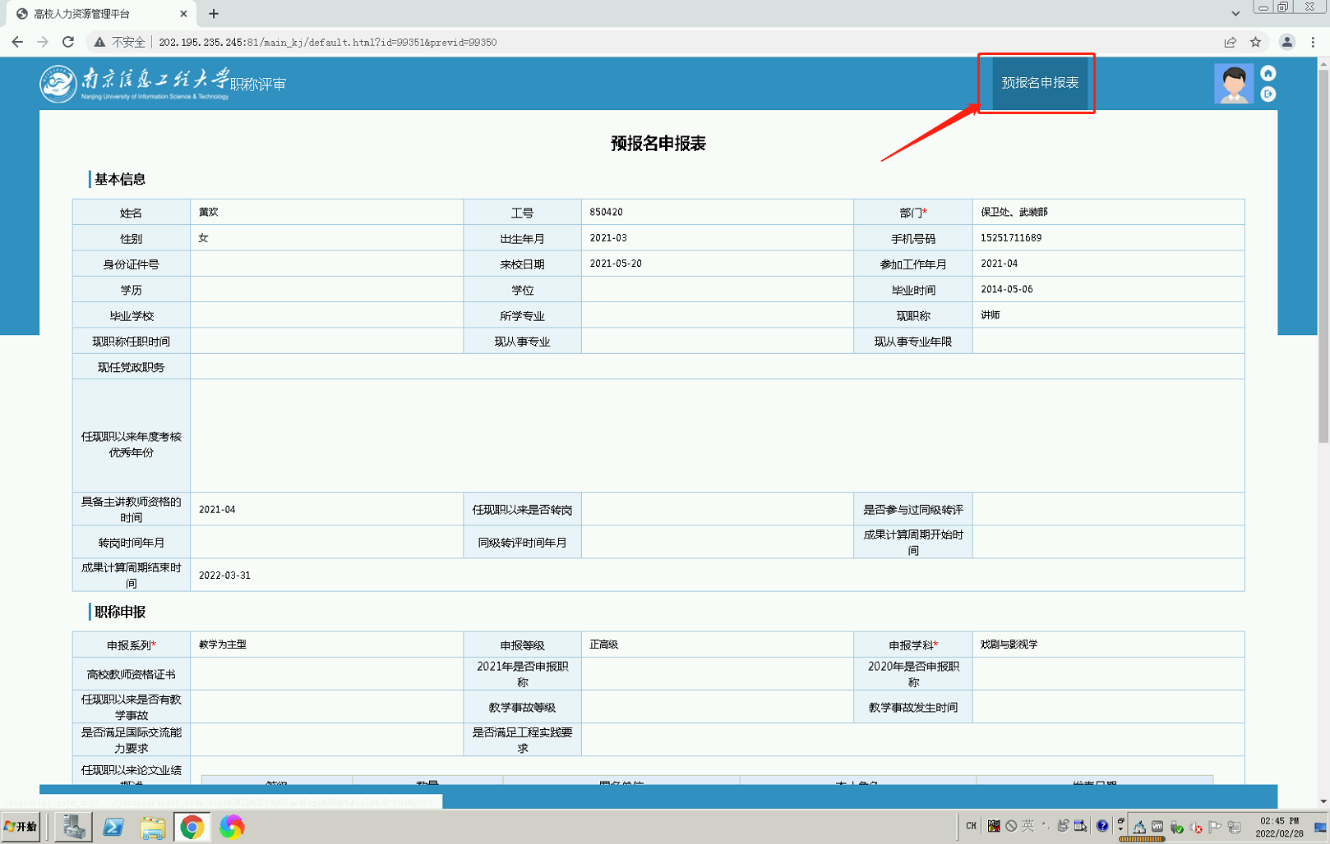

1. 申报人可以在填报页面右上角和最下方的**【保存】**按钮保存填写的信息；如果确认填写完毕，点击最下方**【提交】**按钮，页面将锁死不可修改，个人填报信息即可流转到二级部门审核，二级单位秘书使用秘书账号进入系统，在【**二级-预报名审核-未审核**】功能点，查看并审核本单位已提交的预报名表。

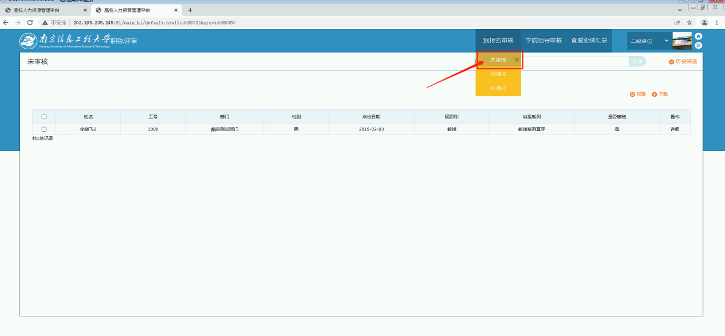

1. 如果二级审核意见为**【驳回】**，则个人填写页面放开，个人可进入系统重新修改所有信息，保存并重新提交二级审核；如果二级审核意见为**【通过】**，则流转到校级审核。
2. 如果校级审核意见为**【驳回】**，则个人填写页面放开，个人可进入系统重新修改所有信息，保存提交可直接流转至校级审核，无须二级单位操作；如果校级审核意见为**【通过】**，则个人可在下次登录时看到提示，直到正式申报通道开启。

